Devinez notre destination

Nom du pays ou de la ville : ____________________

Location dans le monde (trace un point rouge) :

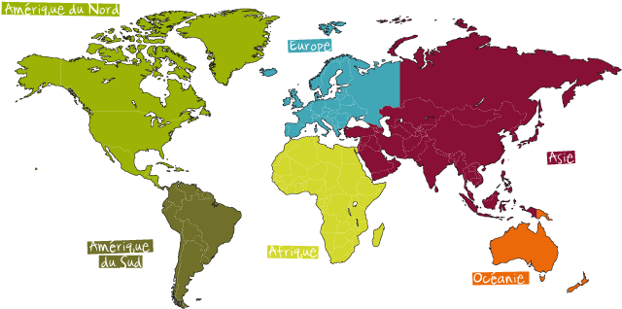

Prenez des notes au verso sur des informations que vous voulez partager avec le groupe. ☺ Gardez cette fiche cachée… C’est un secret!!!

Devinez notre destination

Nom du pays ou de la ville : ____________________

Location dans le monde (trace un point rouge) :



Prenez des notes au verso sur des informations que vous voulez partager avec le groupe. ☺ Gardez cette fiche cachée… C’est un secret!!!